ФЕДЕРАЛЬНОЕ АГЕНТСТВО ЖЕЛЕЗНОДОРОЖНОГО ТРАНСПОРТА
Федеральное государственное бюджетное образовательное учреждение высшего профессионального образования
«Петербургский государственный университет путей сообщения
Императора Александра I»
(ФГБОУ ВПО ПГУПС)

Кафедра «Инженерная геодезия»

РАБОЧАЯ ПРОГРАММА
дисциплины
«Топографическое черчение» (Б1.В.ДВ.3.1)
для направления
21.03.02 «Землеустройство и кадастры»
профиль «Кадастр недвижимости»

Форма обучения – очная

Санкт-Петербург
2016
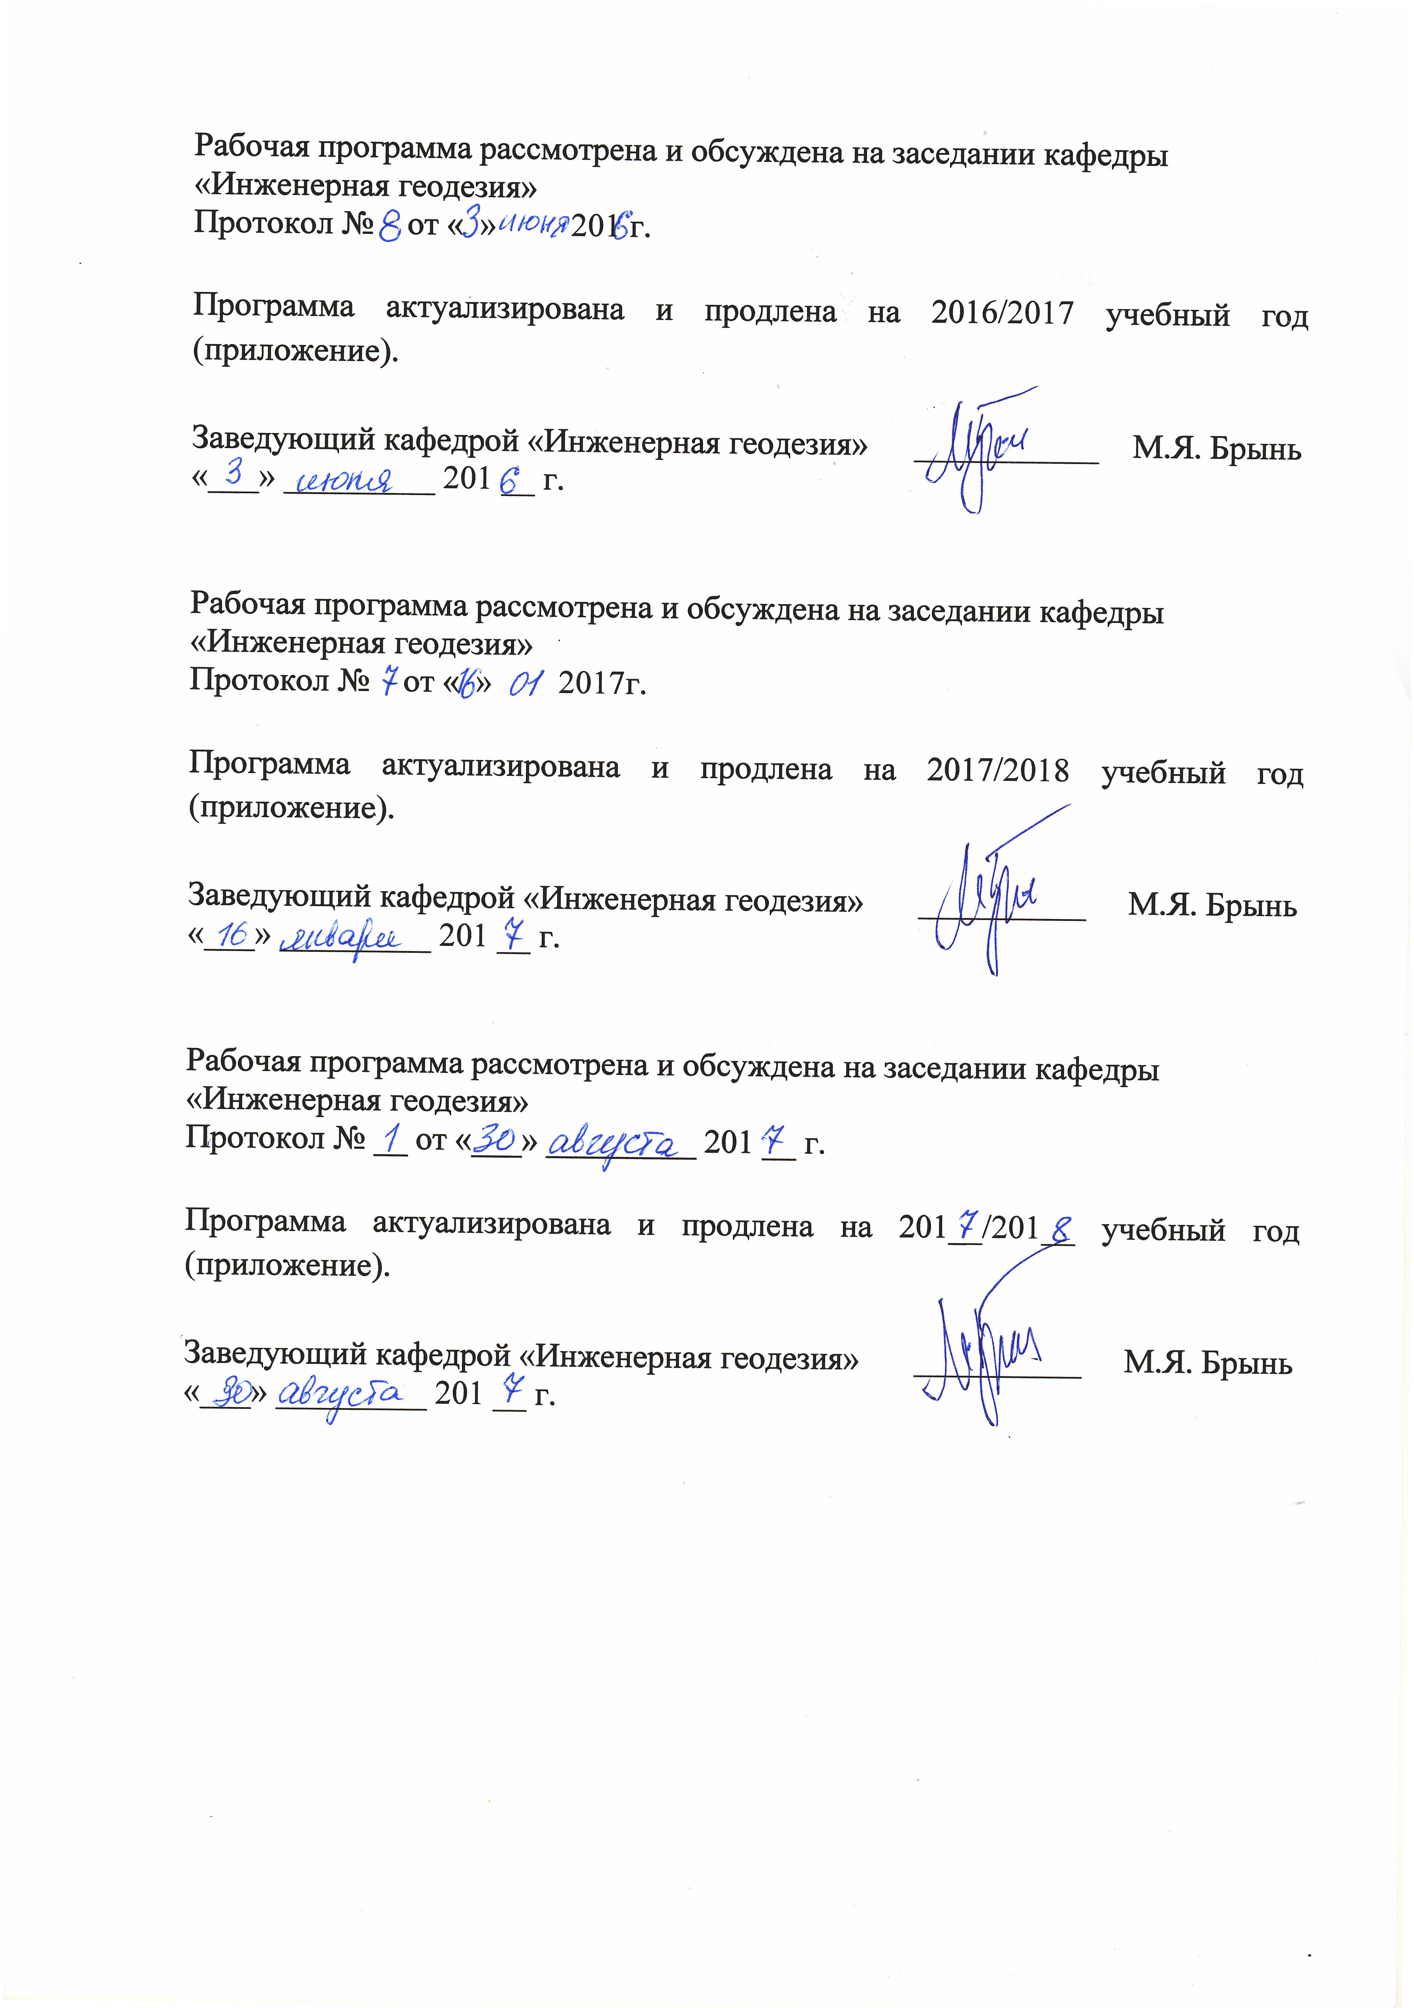
Рабочая программа рассмотрена и обсуждена на заседании кафедры «Инженерная геодезия»
Протокол № от « » 201 г.

Программа актуализирована и продлена на 2016/2017 учебный год (приложение).

Заведующий кафедрой «Инженерная геодезия» | ___________ | М.Я. Брынь
«___» _________ 201 __ г.

Рабочая программа рассмотрена и обсуждена на заседании кафедры
«Инженерная геодезия»
Протокол № от « » 2017г.

Программа актуализирована и продлена на 2017/2018 учебный год (приложение).

Заведующий кафедрой «Инженерная геодезия» | __________ | М.Я. Брынь
«___» _________ 201 __ г.

Рабочая программа рассмотрена и обсуждена на заседании кафедры
«Инженерная геодезия»
Протокол № __ от «___» _________ 201 __ г.

Программа актуализирована и продлена на 201__/201__ учебный год (приложение).

Заведующий кафедрой «Инженерная геодезия» | __________ | М.Я. Брынь
«___» _________ 201 __ г.

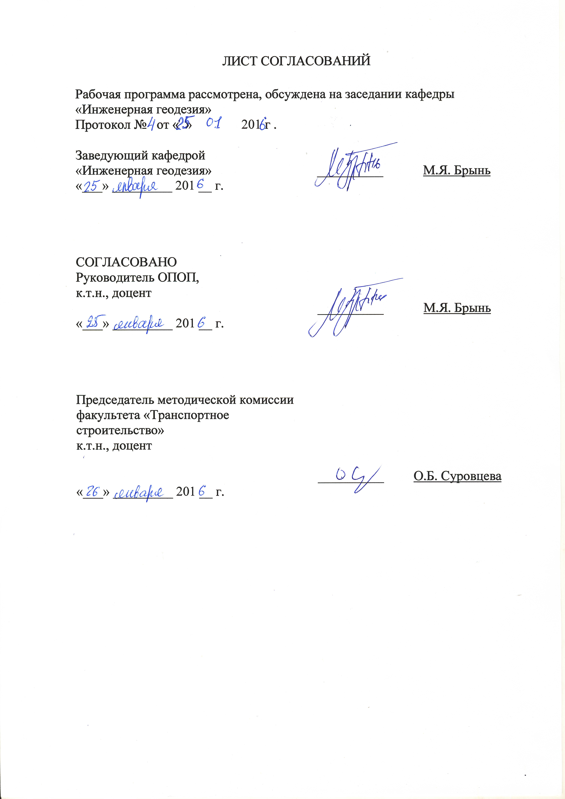
ЛИСТ СОГЛАСОВАНИЙ

Рабочая программа рассмотрена, обсуждена на заседании кафедры «Инженерная геодезия»
Протокол № от « » 201 г .

Заведующий кафедрой  «Инженерная геодезия» | __________ | М.Я. Брынь
«___» _________ 201 __ г.

СОГЛАСОВАНО
Руководитель ОПОП,
к.т.н., доцент
 | __________ | М.Я. Брынь
«___» _________ 201 __ г.
Председатель методической комиссии факультета «Транспортное строительство»  к.т.н., доцент | __________ | О.Б. Суровцева
«___» _________ 201 __ г.
1. Цели и задачи дисциплины

Рабочая программа составлена в соответствии с ФГОС ВО, утвержденным «01» октября 2015 г., приказ № 1084 по направлению 21.03.02 «Землеустройство и кадастры» по дисциплине «Топографическое черчение».
Целью изучения дисциплины «Топографическое черчение» является формирование представления о принципах построения графического изображения и приобретение практических навыков по вычерчиванию и оформлению различной графической и другой информации для решения инженерных задач при землеустройстве и кадастровых работах в производственно-технологической, проектно-изыскательной, организационно-управленческой и научно-исследовательской деятельности.
Для достижения поставленных целей решаются следующие задачи:
- изучение методики построения и вычерчивания стандартного и вычислительного шрифтов;
- изучение приемов и методов вычерчивания условных знаков;
- выработка практических умений и приобретение навыков в оформлении различной графической и другой информации для решения инженерных задач при землеустройстве и кадастровых работах в производственно-технологической, проектно-изыскательной, организационно-управленческой и научно-исследовательской деятельности.

2. Перечень планируемых результатов обучения по дисциплине, соотнесенных с планируемыми результатами освоения основной профессиональной образовательной программы

В результате освоения дисциплины обучающийся должен:
ЗНАТЬ:
- методики построения и вычерчивания стандартного и вычислительного шрифтов;
- виды условных знаков используемых на картах и планах местности;
- приемы и методы вычерчивания условных знаков.
УМЕТЬ:
- заполнять журналы полевых наблюдений;
- выполнять оформление плана местности и различной графической и другой информации для решения инженерных задач при землеустройстве и кадастровых работах, а так же в производственно-технологической, проектно-изыскательной, организационно-управленческой и научно-исследовательской деятельности.

ВЛАДЕТЬ:
- методикой построения и вычерчивания стандартного и вычислительного шрифтов;
- приемами и методами вычерчивания условных знаков.
Приобретенные знания, умения, навыки, характеризующие формирование компетенций, осваиваемые в данной дисциплине, позволяют решать профессиональные задачи, приведенные в соответствующем перечне по видам профессиональной деятельности в п. 2.4 общей характеристики основной профессиональной образовательной программы (ОПОП).
Изучение дисциплины направлено на формирование следующих профессиональных компетенций (ПК), соответствующих видам профессиональной деятельности, на которые ориентирована программа бакалавриата:
проектная деятельность:
способность осуществлять мероприятия по реализации проектных решений по землеустройству и кадастрам (ПК-4).
Область профессиональной деятельности обучающихся, освоивших данную дисциплину, приведена в п. 2.1 общей характеристики ОПОП.
Объекты профессиональной деятельности обучающихся, освоивших данную дисциплину, приведены в п. 2.2 общей характеристики ОПОП.

3. Место дисциплины в структуре основной образовательной программы
Дисциплина «Топографическое черчение» (Б1.В.ДВ.3.1) относится к вариативной части и является дисциплиной по выбору.

4. Объем дисциплины и виды учебной работы
Вид учебной работы | Всего часов | Семестр
Вид учебной работы | Всего часов | 2
Контактная работа (по видам учебных занятий)  В том числе:  - лекции (Л)  - практические занятия (ПЗ)  - лабораторные работы (ЛР) | 34  -  -  34 | 34  34
Самостоятельная работа (СРС) (всего) | 38 | 38
Контроль | -
Форма контроля знаний | З | З
Общая трудоемкость: час / з.е. | 72/2 | 72/2
Примечания: «Форма контроля знаний» – зачет (З).

5. Содержание и структура дисциплины

5.1 Содержание дисциплины

№ п/п | Наименование раздела дисциплины | Содержание раздела
1 | Вычерчивание карандашом заглавных, строчных букв и цифр стандартным шрифтом | Методика построения шрифтов. Вычерчивание карандашом заглавных, строчных букв и цифр стандартным шрифтом.
2 | Вычерчивание тушью заглавных, строчных букв и цифр стандартным шрифтом | Вычерчивание тушью заглавных, строчных букв и цифр стандартным шрифтом.
3 | Вычерчивание тушью текста стандартным шрифтом | Вычерчивание тушью текста стандартным шрифтом.
4 | Вычерчивание карандашом заглавных, строчных букв и цифр вычислительным шрифтом | Вычерчивание карандашом заглавных, строчных букв и цифр вычислительным шрифтом.
5 | Вычерчивание тушью заглавных, строчных букв и цифр вычислительным шрифтом | Вычерчивание тушью заглавных, строчных букв и цифр вычислительным шрифтом
6 | Вычерчивание условных знаков топографического плана масштаба 1:1000 |  | Вычерчивание условных знаков фрагмента топографического плана масштаба 1:1000

5.2 Разделы дисциплины и виды занятий

№ п/п | Наименование раздела дисциплины | Л | ПЗ | ЛР | СРС
1 | Вычерчивание карандашом заглавных, строчных букв и цифр стандартным шрифтом |  |  | 6 | 6
2 | Вычерчивание тушью заглавных, строчных букв и цифр стандартным шрифтом |  |  | 6 | 6
3 | Вычерчивание тушью текста стандартным шрифтом |  |  | 6 | 8
4 | Вычерчивание карандашом заглавных, строчных букв и цифр вычислительным шрифтом |  |  | 4 | 6
5 | Вычерчивание тушью заглавных, строчных букв и цифр вычислительным шрифтом |  |  | 6 | 6
6 | Вычерчивание условных знаков топографического плана масштаба 1:1000 |  |  | 6 | 6
Итого |  |  |  | 34 | 38

6. Перечень учебно-методического обеспечения для самостоятельной работы обучающихся по дисциплине

№  п/п | Наименование раздела | Перечень учебно-методического обеспечения
1 | Вычерчивание карандашом заглавных, строчных букв и цифр стандартным шрифтом | 1. Бланки задания  2. Справочный материал
2 | Вычерчивание тушью заглавных, строчных букв и цифр стандартным шрифтом | 1. Бланки задания  2. Справочный материал
3 | Вычерчивание тушью текста стандартным шрифтом | 1. Бланки задания  2. Справочный материал
4 | Вычерчивание карандашом заглавных, строчных букв и цифр вычислительным шрифтом | 1. Бланки задания  2. Справочный материал
5 | Вычерчивание тушью заглавных, строчных букв и цифр вычислительным шрифтом | 1. Бланки задания  2. Справочный материал
6 | Вычерчивание условных знаков топографического плана масштаба 1:1000 | 1. Бланки задания  2. Справочный материал  3. Условные знаки для топографических планов масштабов 1:5000, 1:2000, 1:1000, 1:500. - М.: ФГУП “Картгеоцентр”, 2005. − 287 с

7. Фонд оценочных средств для проведения текущего контроля успеваемости и промежуточной аттестации обучающихся по дисциплине

Фонд оценочных средств по дисциплине является неотъемлемой частью рабочей программы и представлен отдельным документом, рассмотренным на заседании кафедры и утвержденным заведующим кафедрой.

8. Перечень основной и дополнительной учебной литературы, нормативно-правовой документации и других изданий, необходимых для освоения дисциплины

8.1 Перечень основной учебной литературы, необходимой для освоения дисциплины
1. При освоении данной дисциплины, основная учебная литература не используется.
8.2 Перечень дополнительной учебной литературы, необходимой для освоения дисциплины
1. При освоении данной дисциплины, дополнительная учебная литература не используется.
8.3 Перечень нормативно-правовой документации, необходимой для освоения дисциплины
1. Условные знаки для топографических планов масштабов 1:5000, 1:2000, 1:1000, 1:500. - М.: ФГУП “Картгеоцентр”, 2005. − 287 с.
  - Другие издания, необходимые для освоения дисциплины
1. Другие издания не используется

9. Перечень ресурсов информационно-телекоммуникационной сети «Интернет», необходимых для освоения дисциплины

1. Личный кабинет обучающегося и электронная информационно-образовательная среда. [Электронный ресурс]. – Режим доступа: http://sdo.pgups.ru/ (для доступа к полнотекстовым документам требуется авторизация).
2. Электронно-библиотечная система ЛАНЬ [Электронный ресурс]. Режим доступа: https://e.lanbook.com — Загл. с экрана.
3. Официальный сайт Федеральной службы государственной регистрации, кадастра и картографии www.rosreestr.ru.
4. http://www.opengost.ru/ - портал нормативных документов.

10. Методические указания для обучающихся по освоению дисциплины

Порядок изучения дисциплины следующий:
- Освоение разделов дисциплины производится в порядке, приведенном в разделе 5 «Содержание и структура дисциплины». Обучающийся должен освоить методикой построения и вычерчивания стандартного и вычислительного шрифтов, приемами и методами вычерчивания условных знаков с помощью учебно-методического обеспечения, приведенного в разделах 6, 8 и 9 рабочей программы.
- Для формирования компетенций обучающийся должен представить выполненные лабораторные работы или иные материалы, необходимые для оценки знаний, умений, навыков, предусмотренные текущим контролем (см. фонд оценочных средств по дисциплине).
- По итогам текущего контроля по дисциплине, обучающийся должен представить типовые задания (см. фонд оценочных средств по дисциплине).

11. Перечень информационных технологий, используемых при осуществлении образовательного процесса по дисциплине, включая перечень программного обеспечения и информационных справочных систем

При осуществлении образовательного процесса по дисциплине используются следующие информационные технологии:
- технические средства (персональные компьютеры, интерактивная доска);
- методы обучения с использованием информационных технологий (компьютерное тестирование, демонстрация мультимедийных материалов).
- электронная информационно-образовательная среда Петербургского государственного университета путей сообщения Императора Александра I [Электронный ресурс]. – Режим доступа: http://sdo/pgups.ru.
Дисциплина обеспечена необходимым комплектом лицензионного программного обеспечения, установленного на технических средствах, размещенных в специальных помещениях и помещениях для самостоятельной работы в соответствии с расписанием занятий.

12. Описание материально-технической базы, необходимой для осуществления образовательного процесса по дисциплине

Материально-техническая база обеспечивает проведение всех видов учебных занятий, предусмотренных учебным планом по данной специальности и соответствует действующим санитарным и противопожарным нормам и правилам.
Она содержит специальные помещения - учебные аудитории для проведения занятий лекционного типа, практических занятий и занятий семинарского типа, групповых и индивидуальных консультаций, текущего контроля и промежуточной аттестации, а также помещения для самостоятельной работы и помещения для хранения и профилактического обслуживания учебного оборудования. Помещения на семестр учебного года выделяются в соответствии с расписанием занятий.
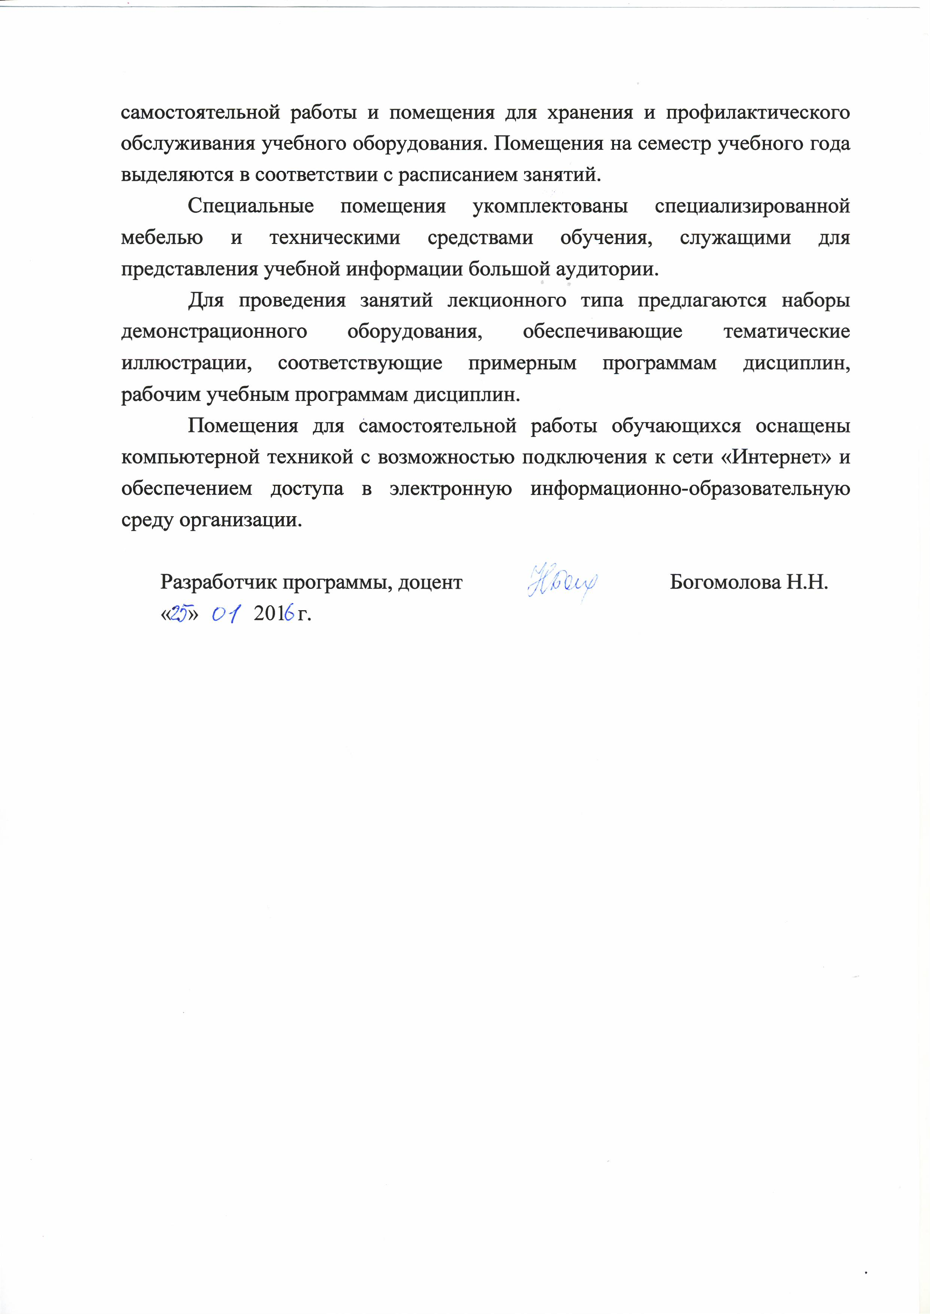
Специальные помещения укомплектованы специализированной мебелью и техническими средствами обучения, служащими для представления учебной информации большой аудитории.
Для проведения занятий лекционного типа предлагаются наборы демонстрационного оборудования, обеспечивающие тематические иллюстрации, соответствующие примерным программам дисциплин, рабочим учебным программам дисциплин.
Помещения для самостоятельной работы обучающихся оснащены компьютерной техникой с возможностью подключения к сети «Интернет» и обеспечением доступа в электронную информационно-образовательную среду организации.

Разработчик программы, доцент |  | Богомолова Н.Н.
« » 201 г.

